**TISKOVÁ ZPRÁVA**

Praha, 7. prosince 2023

**Fidelity International: Výhled na rok 2024 v Asii – Na vlně růstového momenta**

**Zpomalení čínské ekonomiky i silný americký dolar podkopával v uplynulém roce značné růstové tempo mnoha asijských ekonomik. V roce 2024 by však měl růst znovu převládnout.**

Výkonnost amerického dolaru a slábnoucí čínské oživení podkopávalo v uplynulém roce silný hospodářský růst mnoha asijských ekonomik. Díky dobré spotřebě a pozitivním strukturálním trendům jsou však ekonomické vyhlídky Asie nadále slušné.

**Tři scénáře čínského růstu**

Čína představuje klíčového hráče v celém asijském regionu. Následující tři makro scénáře jsou ty nejpravděpodobnější cesty, kterými by se mohla ekonomika této země ubírat i v příštím roce.

První, základní scénář společnosti Fidelity International, je postaven na tezi, že oživení země bude postupně zrychlovat ruku v ruce se stabilizací v sektoru nemovitostí a rostoucí spotřebou. Tomuto scénáři, podle nějž ekonomika v roce 2024 poroste přibližně o 4 až 5 %, přisuzujeme 65% pravděpodobnost. Pro udržení žádoucí trajektorie růstu budou politici přistupovat k větší fiskální a měnové podpoře, včetně účinných opatření pro řešení hlubokých strukturálních problémů. Pomohou tak obnovit rovnováhu ekonomiky a vychýlit ji směrem od přežitého modelu založeného na investicích. Tento stimul by rovněž pomohl stabilizovat cenu nemovitostí, které tvoří přibližně dvě třetiny bohatství čínských domácností, což by přineslo ozdravný impuls pro spotřebitelskou důvěru.

V případě recese ve vyspělých zemích by silný domácí trh v Číně pomohl vyrovnat pokles zahraniční poptávky. „*I když se domníváme, že model vysokého růstu z předchozích let není opakovatelný, zlepšující se makroprostředí by podpořilo podnikové zisky a v konečném důsledku zlepšilo náladu investorů. V případě nemovitostí bychom očekávali stabilizaci cen, nikoli obnovení předchozího růstu, přičemž bychom bedlivě sledovali úroveň zadlužení,“* říká Martin Dropkin, vedoucí oddělení akcií pro Asii a Pacifik Fidelity International.

Případný scénář "pokračující stabilizace" by měl pro čínská aktiva smíšené důsledky. Mezi čínskými akciemi, které v současné době nabízejí atraktivní ocenění ve srovnání s většinou ostatních regionů, by z rostoucího hospodářského výkonu nejvíce profitovaly cyklické tituly, jako je odvětví lodní dopravy, průmyslu nebo ropných služeb. Silnější výdaje domácností, podpořené vysokými a nadměrnými úsporami nahromaděnými během pandemie, by rovněž prospěly akciím ze sektoru spotřeby. Úrokové sazby by v tomto scénáři zůstaly nezměněny či mírně poklesly. Reálný výnos čínských státních dluhopisů by v prostředí nízké inflace zůstal slušný, což by podpořilo poptávku po domácích dluhopisech. Přesto můžeme být svědky krátkodobého odlivu likvidity z trhu pevninských dluhopisů, způsobeného očekáváním budoucích politických stimulů a rostoucí nabídkou státních dluhopisů, což zpětně povede k dalšímu růstu výnosů.

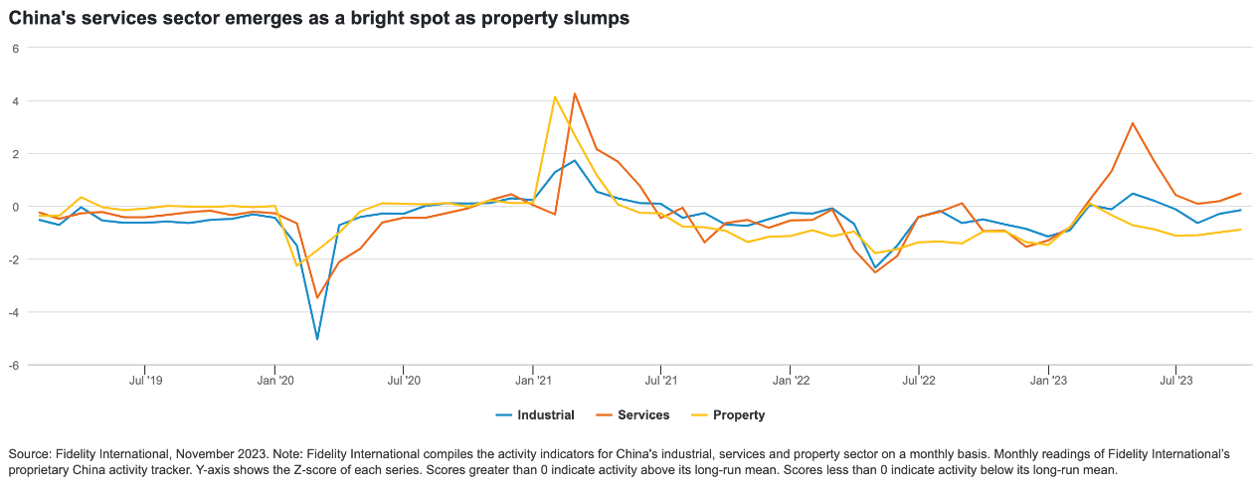

Druhý scénář pro čínskou ekonomiku zdůrazňuje možná rizika, jako například, že se vládní stimuly nepodaří prosadit dostatečně rychle, což by mohlo vyústit ve vážné hospodářské zpomalení. Tomuto scénáři přisuzujeme pravděpodobnost 25 %. Ekonomika by byla zasažena dvojím způsobem, a to jak domácími strukturálními problémy, tak zpomalením zahraniční poptávky. Nedostatečné politické stimuly by vedly k výraznějšímu poklesu už tak nemocného trhu s nemovitostmi. Prodeje půdy, které představují hlavní zdroj fiskálních prostředků místních vlád, by se dále snížily, což by vedlo k nárůstu úvěrového rizika u dluhu místních vlád.

Pokud by se tato “dvojí krize” v sektoru nemovitostí a zadlužení místních vlád přenesla do širšího finančního systému, mohla by Čínu čekat "japonizace", čili mnohaletá hospodářská stagnace charakterizovaná vysokým zadlužením, dezinflačními tlaky a poklesem výdajů, důvěry spotřebitelů i podniků. Na úrovni ústřední vlády by stále existoval prostor pro zvýšení zadlužení, které by mohlo kompenzovat tento pokles, ale pro akciové investory by tento převážně medvědí scénář vyžadoval defenzivní nastavení. Akcie utilit či základní spotřeby by pro přečkání bouře poskytly nejlepší ochranu. Tato situace by mohla být pozitivní i pro čínská aktiva s pevným výnosem a my bychom proto jednoznačně doporučovali větší dluhopisovou expozici. Zároveň by rostlo riziko defaultů, což hovoří pro setrvání u vysoce kvalitních podnikových dluhopisů.

Třetí a poslední “reflační” scénář pro Čínu počítá s tím, že se ekonomika vrátí do historických kolejí silného růstu. „*Domníváme se, že jde o nejméně pravděpodobný ze všech tří scénářů s pravděpodobností pouze 10 %. V tomto případě se Čína úspěšně vrátí ke svému starému modelu – růst podpoří nadměrné vládní investice a dostaví se boom v oblasti nemovitostí. Politici by šli nad rámec opatření cyklického uvolňování a zachraňovali by developery i finanční entity místních vlád, kterým hrozí nedostatek hotovosti, což by vyústilo v obnovení úvěrové horečky ve veřejném i soukromém sektoru. Inflace by zrychlila, podnikatelská a spotřebitelská důvěra znovu ožila. Opětovný boom v sektoru nemovitostí by byl hnací silou širokého oživení v celé ekonomice. V krátkodobém horizontu by Čína znovu dosáhla rychlého hospodářského růstu, ale investoři by se měli mít na pozoru: tato dluhem živená expanze by nebyla dlouhodobě udržitelná, a nakonec by způsobila ekonomice ještě horší strukturální problémy, než vidíme dnes. Pokud jde o dopady na jednotlivé třídy aktiv, reflační scénář by byl pozitivní pro ekonomicky citlivé hodnotové akcie, např. sektor těžkého strojírenství a finance. Vzhledem k širokému oživení spotřeby bychom upřednostňovali také tituly ze sektoru dlouhodobé (zbytné) spotřeby,*“ vysvětluje Martin Dropkin.

**Japonsko**

Čínská ekonomika je největším hybatelem vývoje v regionu. Čína však není zdaleka jedinou ekonomikou, která bude v nadcházejícím roce určovat tempo na asijských trzích. Japonské akcie by mohly i nadále překonávat svými výkony, neboť tamní ekonomika po desetiletích stagnace cen přechází do stavu mírné inflace. Zvyšování mezd se projeví ve zvýšení spotřeby, přičemž u japonských domácností již můžeme pozorovat změnu mentality od spoření k utrácení, což bude mít široké a trvalé dopady. Reformy corporate governance zároveň zlepšují tvorbu hodnoty na akciového trhu. Společnosti se díky nim více zaměřují na vyplácení dividend a realizaci zpětných odkupů. Díky rostoucí jistotě centrálních bankéřů, že mírná inflace v Japonsku dosáhla udržitelné úrovně, je pouze otázkou času, kdy Bank of Japan ukončí svou ultra rozvolněnou měnovou politiku a zcela opustí svou politiku kontroly výnosové křivky. Tato normalizace měnové politiky pomůže přilákat investory na místní trh dluhopisů.

**Indie a jihovýchodní Asie**

Zbytek asijského regionu sice bude čelit problémům v případě recese na západě nebo většího zpomalení v Číně, ale v dlouhodobém horizontu může těžit z příznivých strukturálních růstových faktorů. Indie bude v nadcházejících letech pravděpodobně jednou z nejrychleji rostoucích ekonomik světa. Díky stoupajícímu počtu obyvatel v produktivním věku bude země vyrábět a spotřebovávat více zboží i služeb a bude hnací silou technologických inovací. Relativně vysoké valuace indických akcií ve srovnání s ostatními asijskými a rozvíjejícími se trhy lze zdůvodnit trvale vyšší návratností vlastního kapitálu tamních kótovaných společností.

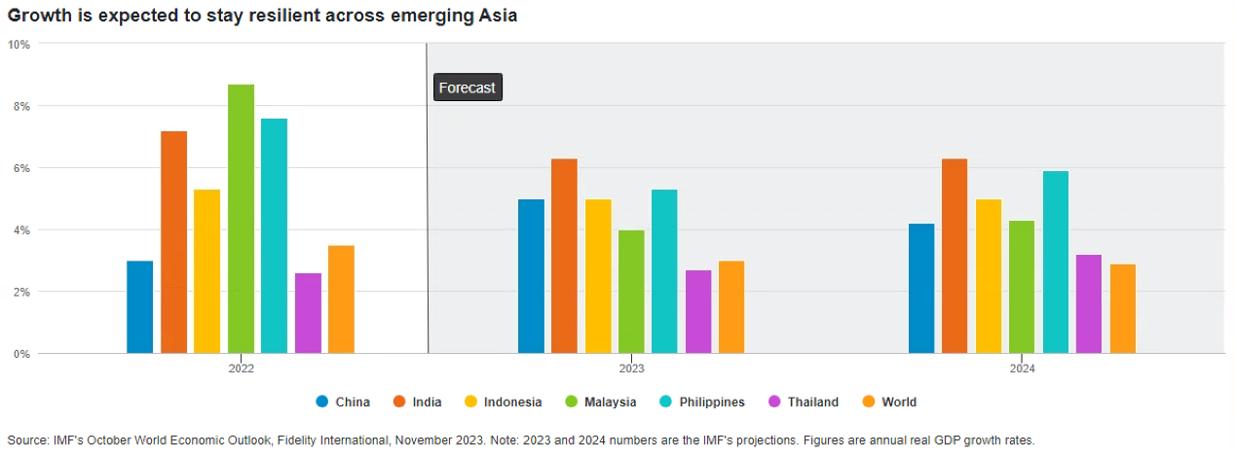

Snaha o snížení závislosti dodavatelského řetězce na Číně prostřednictvím rozšiřování výrobní základny v Indii a jihovýchodní Asii podpoří dynamiku průmyslové výroby v celém regionu. Ačkoli je pro sousední země obtížné se přiblížit dominantnímu postavení Číny ve výrobě, vzestup takzvaných konfigurací dodavatelského řetězce "Čína plus jedna" povede k významnému přílivu investic do zbytku regionu, což pomůže zvýšit export a zaměstnanost v Indii i jihovýchodní Asii. Samozřejmě, že recese na rozvinutých trzích nebo výraznější zpomalení v Číně by byly velkou ranou pro exportéry ve zbytku regionu, ale reálně to bude komplexnější v závislosti na tom, který z našich globálních makroekonomických scénářů se v příštím roce naplní.

**Pro více informací kontaktujte:**

**Eliška Krohová**

**Crest Communications, a.s.**

Ostrovní 126/30

110 00 Praha 1

gsm: + 420 720 406 659

e-mail: [eliska.krohova@crestcom.cz](mailto:eliska.krohova@crestcom.cz)

**Informace pro editory:**

**Fidelity International**byla založena v roce 1969 a poskytuje investiční služby a produkty soukromým a institucionálním investorům. Od ostatních globálních investičních společností se liší zejména formou vlastnictví. Jedná o čistě privátní, soukromou společnost vlastněnou přímo členy zakládající rodiny a managementem firmy. Společnost klade veliký důraz na provádění podrobných analýz, na jejichž základě pak identifikují pro klienty nejvýhodnější investiční příležitosti. Její speciální týmy investičních analytiků a odborníků působí ve všech hlavních finančních centrech světa – v Londýně, Frankfurtu, Paříži, Hongkongu, Tokiu, Singapuru, Soulu, Dillí, Bombaji a v Sydney. V současné době administruje aktiva ve výši 87 mld. USD (assets under administration) a globálně pro klienty investovala 290 mld. USD ve 25 zemích napříč Evropou, Asií, Tichomořím, středním Východem a jižní Amerikou. V České republice Fidelity působí od roku 2012 a mezi její klienty patří celá řada významných institucionálních i privátních klientů, všechny významné banky, pojišťovny, finanční společnosti a nezávislí finanční poradci, kteří koncovým investorům zprostředkovávají investiční fondy této globální investiční společnosti.

**Důležité upozornění**

Toto je propagační materiál. Tento dokument nesmí být bez předchozího souhlasu rozmnožován nebo rozšiřován.

Fidelity International poskytuje informace pouze o svých produktech a neposkytuje investiční poradenství na základě individuálních potřeb, jinak než konkrétně řádně stanovené oprávněnou společností při formální komunikaci s klientem.

Jako Fidelity International je označována skupina společností, které tvoří globální organizaci správy investic poskytující informace o produktech a službách v určených jurisdikcích mimo Severní Ameriku. Toto písemné sdělení není směřováno k osobám se sídlem ve Spojených státech a takové osoby nesmí podle něj jednat. Je určeno pouze osobám bytem v takové v soudní příslušnosti, kde jsou příslušné fondy povoleny k distribuci nebo tam, kde není takové povolení vyžadováno.

Všechny názory představují stanoviska společnosti Fidelity, není-li uvedeno jinak. Fidelity, Fidelity International a logo Fidelity International a symbol měny F jsou všechno ochrannými známkami společnosti FIL Limited.

Tento dokument nepředstavuje distribuci, nabídku nebo výzvu k využití služeb investiční správy společnosti Fidelity, ani nabídku ke koupi, prodeji nebo výzvu k nabídce ke koupi nebo prodeji jakýchkoli cenných papírů v jakékoli jurisdikci nebo zemi, kde taková distribuce nebo nabídka není povolena či by byla v rozporu s místními zákony nebo předpisy.

Odkazy v tomto dokumentu na konkrétní cenné papíry nelze vykládat jako doporučení ke koupi nebo prodeji těchto cenných papírů, ale jsou uvedeny pouze pro ilustraci. Investoři by rovněž měli vzít na vědomí, že vyjádřené názory již nemusí být aktuální a společnost Fidelity již mohla jednat. Průzkumy a analýzy použité v této dokumentaci shromažďuje společnost Fidelity pro své potřeby správce investic a je možné, že podle nich již bylo postupováno pro její vlastní účely. Tento materiál byl vytvořen společností Fidelity International.

Minulá výkonnost není spolehlivým ukazatelem budoucích výsledků.

Tento dokument může obsahovat materiály třetích stran, které jsou dodávány společnostmi, jež nejsou spojeny s žádným subjektem Fidelity (obsah třetích stran). Společnost Fidelity se nepodílela na přípravě, přijetí ani úpravě takových materiálů třetích stran a výslovně ani implicitně takový obsah neschvaluje ani nepodporovala.

Údaje nejsou auditované. Odborníci provádějící průzkum zahrnují společníky a analytiky. Doporučujeme, abyste si před uskutečněním jakéhokoli investičního rozhodnutí opatřili podrobné informace. Investice by měly být prováděny na základě aktuálního prospektu (v angličtině a češtině) a dokumentu KIID (Klíčové informace pro investory) - dostupný v angličtině a češtině, které jsou dostupné spolu s výročními a pololetními zprávami zdarma na https://www.fidelityinternational.com nebo od našich distributořů a našeho evropského Centra služeb v Lucembursku, sídlící na adrese FIL (Luxembourg) S.A. 2a, rue Albert Borschette BP 2174 L-1021 Luxembourg.

Fidelity Funds "FF" je otevřená investiční společnost (SKIPCP) sídlící v Lucembursku, která disponuje akciemi různých tříd. Společnost FIL Investment Management (Luxembourg) S.A. si vyhrazuje právo ukončit nabízení podfondu a jeho podílových jednotek na trhu v souladu s článkem 93 písm. a) směrnice 2009/65/ES a článkem 32 písm. a) směrnice 2011/61/EU. Toto ukončení bude předem oznámeno v Lucembursku.Obchodní známky třetích stran, autorská práva a další práva duševního vlastnictví zůstávají majetkem jejich konkrétních vlastníků.

Investoři a potenciální investoři mohou získat informace o svých právech ve spojení se stížnostmi a soudními spory na tomto odkazu: https://www.fidelity.cz (v češtině).

MKAT11919